Инструкция по установке программы для ЭВМ «Kabinet.Puzat.ru»

Этап 1. Установка
Программное обеспечение «Kabinet.Puzat.ru» представляет собой SaaS решение и специальных действий по установке ПО на стороне пользователя не требуется.

Этап 2. Запуск ПО
- Запустите установленный браузер на вашем ПК или телефоне
- Введите адрес сайта https://kabinet.puzat.ru в адресной строке.

После этого, вы перейдете на сайт, где появится приветственное окно (Рисунок 1) для работы на онлайн-платформе kabinet.puzat.ru, для входа введите ваши логин и пароль или зарегистрируйтесь, чтобы получить доступ.

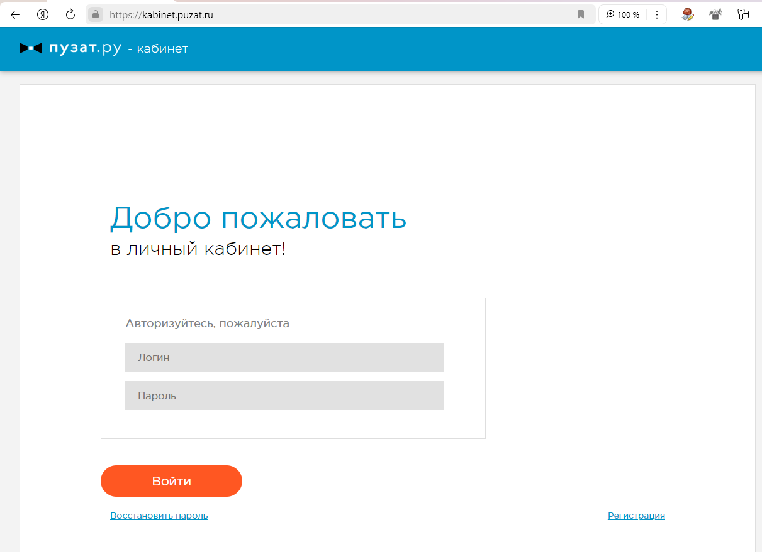
Рисунок 1

